二、研究計畫內容（以10頁為限）：

具智慧目標追蹤功能的緊急視訊通報系統
Emergency video signaling with intelligent target tracing
（一）摘要
在日常的生活中，難免會碰到一些不可預期的意外事故或緊急狀況，當意外狀況發生時，若是能夠在第一時間錄影存證當下的事故狀況，包含相關人員與意外的嚴重程度，將有助於救難行動的立即展開與進行，以及事後的事故現場還原與責任判定。
隨著人工智能(AI)的進步，邊緣AI運算裝置已經趨向成熟，目前部份影像監視器都具備自動辨識功能，整合智慧型手機和即時監控系統，當有緊急狀況發生時，只要能夠保持手機通訊，無論何時何地，我們能擁有相較於以往更加便捷且即時的求救方式，並且能夠透過即時網路串流服務，將當下的情況畫面內容傳輸到管理者或警務機關，以作為即時通報並且立即評估問題的嚴重情況。因此，本研究專題希望能夠更深入的針對「即時通報及事故現場即時視訊串流直播」功能進行開發。並且透過室內定位的功能，將事故的地點與事件現場關係人追蹤並明確標定出來，完整的呈現。另外，可以透過自動辨識的功能，攝影機隨著目標物或關係人轉向，進行追蹤，智慧辨識目標物的特徵，以利之後的事件還原，現場重建。依自主的室內定位系統，將事件的地點時間做紀錄，達到即時有效且低成本的智慧監控與目標追蹤的串流直播系統。
（二）研究動機與研究問題
在校園中，許多地方可以看到緊急按鈕的設置，但是這些緊急按鈕和周圍的緊急通話裝置和閉路攝影機都需要額外的電纜、電線的架設，施工過程繁瑣，也會花費較高的成本，沒辦法廣泛設置，加上近年來校園安全的問題逐漸被重視，校園經常是許多壞人對小孩下手的地點，許多死角造成漏洞，並非所有攝影機跟緊急按鈕都可以顧及到緊急狀況，而且校園中緊急按鈕周圍的閉路攝影機大部分都是類比攝影機，傳輸影像的畫質較差且模糊，而透過人為的監視較不可靠且不實際，所以通常只能作為在意外事件發生之後的調查工具。
因此在網路發達的時代，我們想要採用畫質較高清且具有影像分析和辨識、搜尋能力的網路監控攝影機，就可以在遇到緊急情況時，即時自動發出警訊提醒管理者，再也不需要依靠人力來長時間觀察攝影機，減少人為疲勞和增加系統效能，單一間中控室就可以集中管理監視許多地點，也因為不須電纜線的架設省下不少硬體成本，透過以上建立一個完整的機制，形成一個可靠的緊急網路監控系統。
產生QR code的成本幾乎為零，大幅降低使用成本，我們希望使用者藉由掃描QR code來達到室內定位的功能和確認事件的觸發，如此Server端就可以啟動周圍的其他網路攝影機，透過智慧辯識人物在畫面中的位置，驅動伺服馬達自動轉向，跟隨目標人物的移動進行偵測和提供即時串流影像資訊和發布警訊給相關人員，可以更清楚了解當下事件發生的狀況，因此可以更快速的派人前往處理緊急狀況。
（三）文獻回顧與探討
- The Study of Monitoring and Control System Using Human Face Tracking Methods,人臉追蹤法應用於監控系統之研究
影像處理這項技術被廣泛使用，我們可以利用影像處理將圖片中的重要資訊給擷取出來，而在論文中提到人臉追蹤需要先把影像中人臉的中心位置給找出來，可以透過灰階、形狀、膚色等特徵去尋找，在一開始，可以先藉由膚色分析去取出與膚色相近顏色的區塊，膚色分析主要是要了解人臉膚色分布的情況，從原本影像複雜的背景中分辨膚色可能存在的區域，膚色分析最好是能有較多的受測者參與，經由不同受測者與不同環境樣本的資料作分析將可以使系統對膚色的接受範圍大幅增加，膚色分析完成後再利用形態學來解決我們所不需要的雜點以及膚色區塊的不完整性，之後利用橢圓追蹤法去尋找與臉部相似形狀的區域，把人臉位置明確標示出來，標出人臉位置並且找出人臉中心位置，也就是橢圓的中心，攝影機就可以以這橢圓的圓心來當作鏡心，再利用連續影像中前後兩張影像相減去判斷是否鏡心有改變，若有改變，則馬達的轉動角度也要跟著改變。



圖3.1-a 圖3.1-b
圖3.1、為彩色影像經由膚色分析後所得到的二值化影像(a為原影像，b為經過膚色分析後的影像)
人臉偵測也可以根據影像是動態或靜態有不同的偵測方法，在動態影像的人臉偵測，需要考慮到把不重要的背景給過濾掉、人臉大小和亮度會隨著影像變動，影像的處理也需要相當快速且要有高度的正確性，而靜態影像則可以使用樣本比對或是特徵法去偵測出人臉。

- Design of real-time video streaming and object tracking system for home care services.
網路的科技日新月異，無線網路的技術不斷進步以及智慧型行動裝置的普及，讓人們的生活越來越便利，資策會FIND（Foressing Innovative New Digiservices）結合Mobile Frist在2014年的調查數據顯示，台灣持有智慧型手機的人口已高達1330萬人，且這人數是年年增加。智慧型手機具有高普及率，加上近年來台灣已經走向高齡化社會，老人照護的問題經常是子女煩惱的問題，年長者獨自在家使子女會不放心，有些家庭中的成員會負責照顧年長者，但是現在多數的家庭會選擇聘用外籍勞工來到家裡進行２４小時的照顧，或是將年長者送往安養中心，但是這支出也是相當具有負擔的金額，而且部分年長者也會不習慣安養中心的環境，喜歡待在自己的家裡，為了解決台灣目前青壯年無法長期照顧年長者的問題，長遠規劃應該是發展居家照護為主的機器車。
這邊論文預期設計看護型的機器車，隨時間空長者的心跳頻率以及當有不舒服的情況發生時，可以利用手機來遙控機器車接近，並且將年長者的即時影像上傳至伺服器，提供子女或是醫療團隊判斷當前的情況，來採取對應措施。

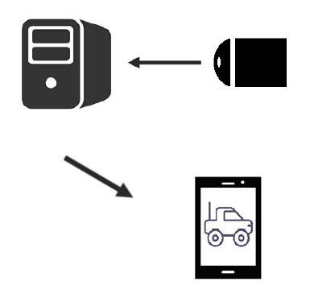
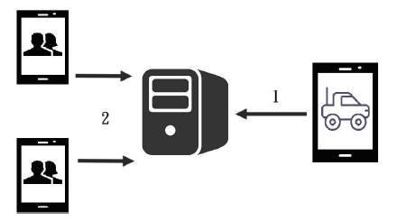
􂭡􁯬􂨮􀔓􀓪􁐕􀖌􁘉􂺼􀋈􄙐􁡀􂦘􁉵
圖3.2-a、Wi-Fi攝影機 圖3.2-b、使用者與伺服器之架構
上傳影像至伺服器架構圖 圖

- Design of real-time video streaming and object tracking system for home care services.
隨著IOT和AI的快速進步和硬體配置不斷更新下，此論文開發智慧家庭照護系統，讓人們可以隨時隨地的利用行動裝置去監護家裡的
年長者或幼童，並利用物件追蹤的技術，當目標對象進入危險區域或情況時，自動發出警告給用戶。
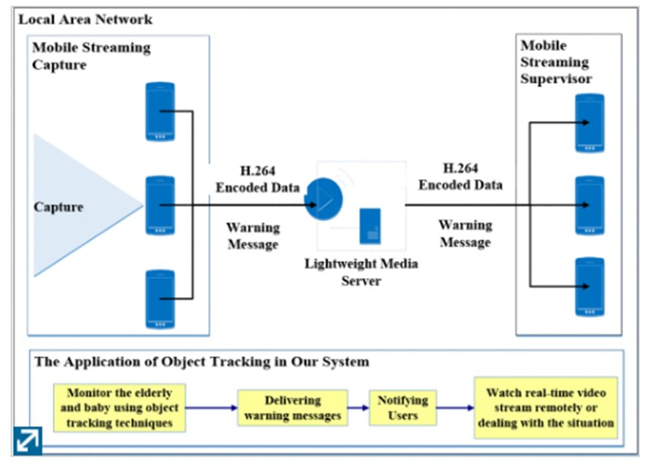
圖3.3、為家庭照護系統的架構設計，在用戶端和終端設備中架設輕型伺服器負責接收影像串流封包和編碼，並追蹤物件且發出警訊給用戶端。

（四）研究方法及步驟
研究方法: 主要分成兩個部分，分別是使用者端，另一部分是後台端
第一部分：
首先使用者端的部分，會將開發Android 跟IOS 系統的APP，利用智慧型手機本身的鏡頭掃描QR code時，判斷使用者當下的位置，以解決室內定位的準度不佳且成本昂貴的問題，而且QR code成本低廉，能夠克服傳統緊急按鈕必須實體牽線，且設施造價不斐的問題，避免造成無法廣泛設置的問題，並在當有掃瞄的動作時，立刻發出緊訊封包，通知管理者情形，也讓使用者在緊急時刻時可以快速聯絡後台，回報問題。

App介面:
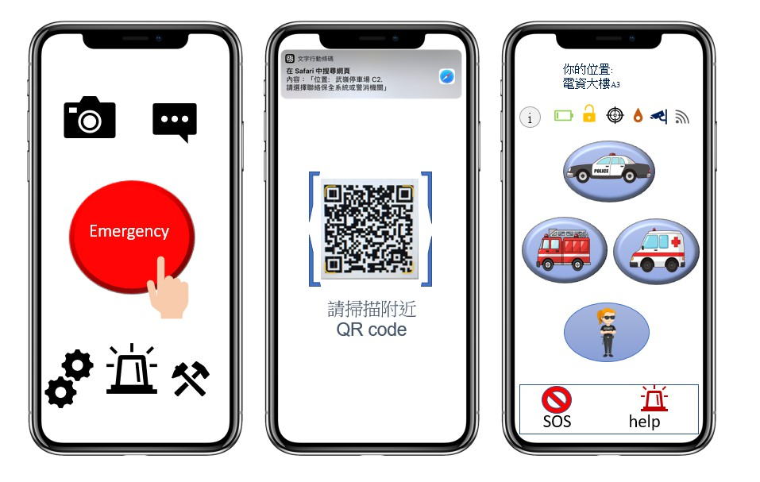圖4.1、App系統使用示意圖

第二部分：
後台端的部分則是能夠接收使用者緊急事件的通報，當使用者通報時開啟串流連線到私人網路直播頻道，可同時讓多個後台使用，例如保全系統或是警消機關都可快速了解實際情況，做適當的處理。並利用機器學習演算法開發人像追蹤攝影機，攝影機進行人臉偵測時，需要先在影像中搜尋出人臉可能存在的區域，則可以透過膚色分析可以把不重要的背景或其他資訊給濾除掉，留下與膚色相近的影像區域，縮小搜尋的範圍，再來根據人臉橢圓形的形狀，利用橢圓追蹤法去找出影像中最像橢圓的位置，此方法須先建立一個橢圓的模板，而這模板的長短軸比例約為1.2:1，在影像中找尋可能為橢圓形的區塊，只要相似就能框出人臉的區塊，再來追蹤人臉必須要找出人臉的中心位置，所以我們在影像中找橢圓時也要同時把橢圓的中心算出來，用前後連續兩張影像去判斷橢圓中心位置是否有改變，若有改變，才能用來控制旋轉馬達所需移動的角度，重新轉到橢圓的中心，並且持續追蹤人臉。

預設情形:
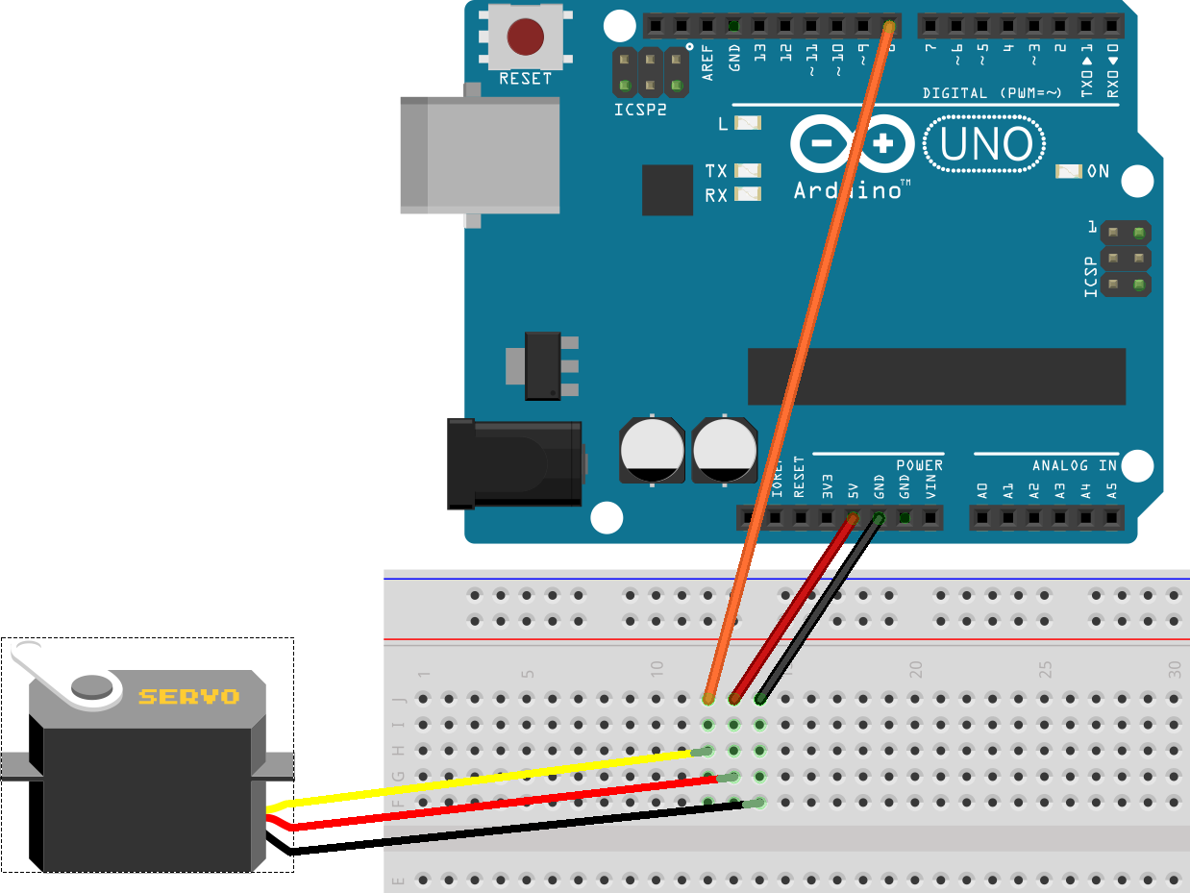
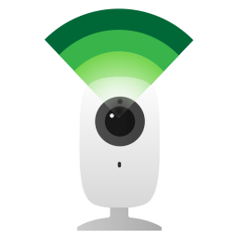


開發板
直播服務
伺服馬達
警報服務

圖4.2系統設備連接示意圖

圖4.2、系統建構簡易圖
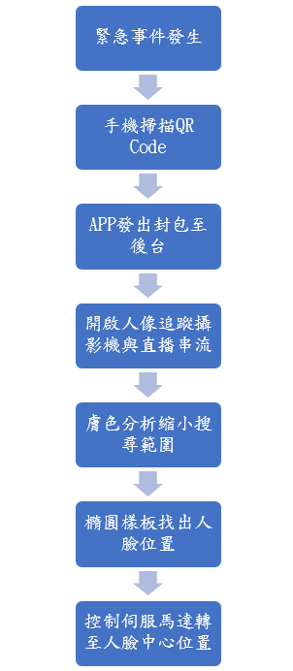

使用者

後端
管理者

圖4.3、系統操作流程圖

伺服馬達的控制：我們的轉動平台會使用雙軸馬達來控制鏡頭可以上下左右轉動，利用前後兩張影像的誤差量來做為移動的計算，例如：人臉中心從（100,150）移動到（120,180），則馬達會先進行水平移動再垂直移動到人臉中心，但在這瞬間移動的過程中可能會造成系統轉動的不穩定以及光線補償對膚色造成改變，導致影像前處理以及後續的人臉位置的判斷錯誤，所以我們設定當移動的變量超過一定的閥值，馬達才會進行轉動，這能解決當參數有些微變動時，平台就跟著進行閃動的情況發生。
圖4.3、攝影機實作情形:

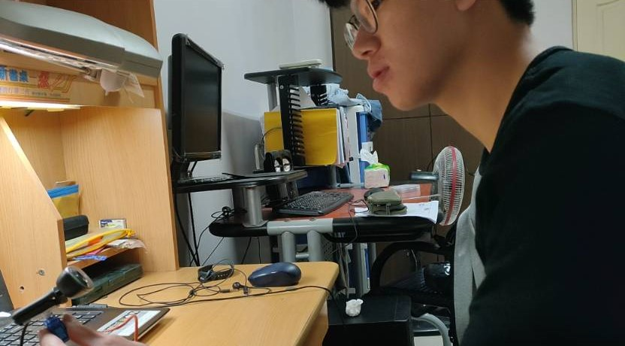
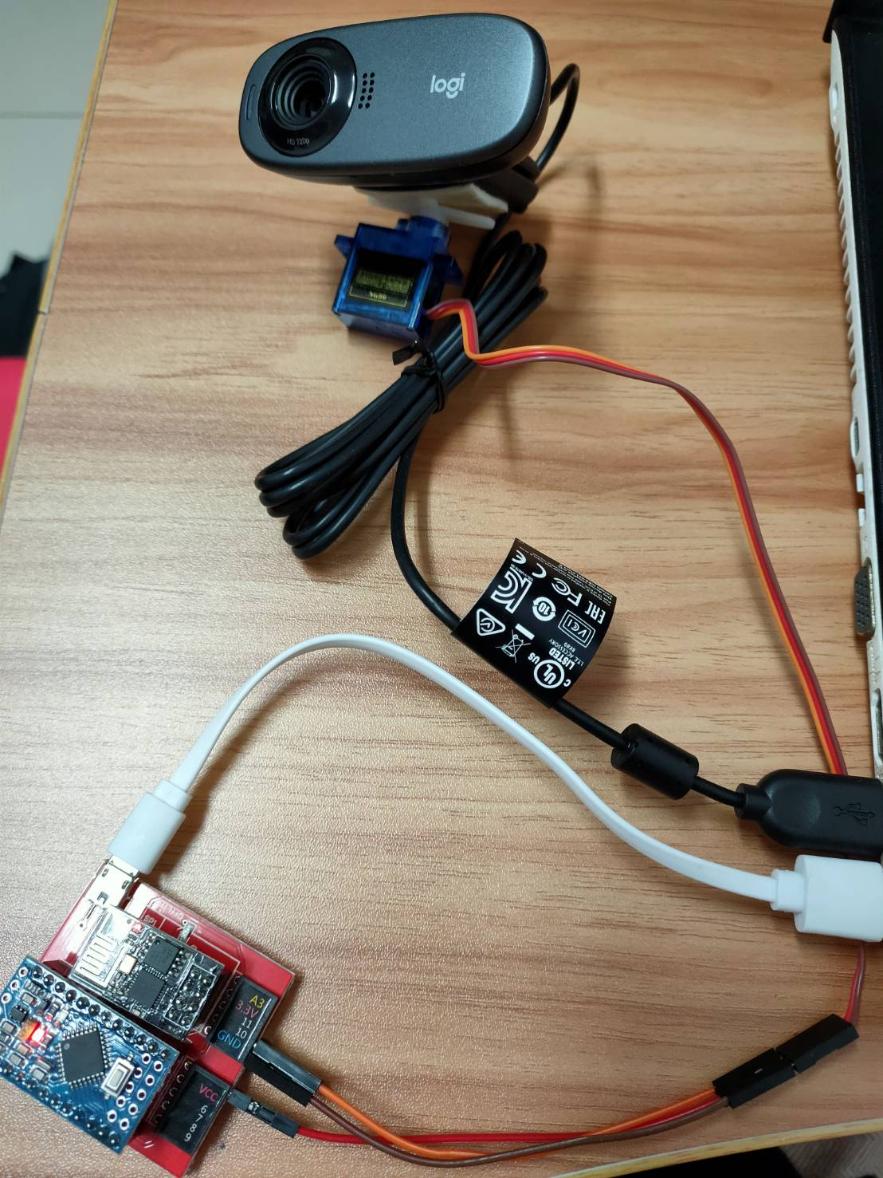

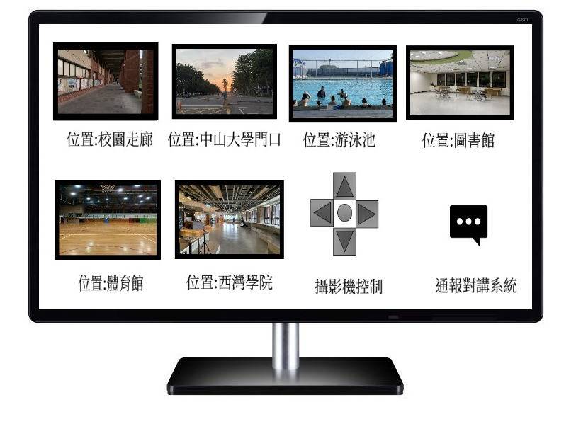
圖4.4、攝影機示意圖:
(五) 預期結果
我們預期能夠讓使用者發生緊急情況時，能夠透過App掃描附近 QR code讓管理者能夠快速知道使用者的位置，並且，且開啟監視影像智慧追蹤人物及緊急通話，目前我們已經大致上將人臉追蹤系統的攝影機訓練完畢，期望再改善更好的功能和提升影像器材的設備，更清楚的畫質能夠給此系統更高的辨識度，並改善影像即時串流的傳輸方式，讓管理者了解發生什麼情況，也能快速解決使用者的其他問題。

(六) 參考文獻
[1] Gary R. Bradski, “Computer Vision Face Tracking For Use in a Perceptual User Interface”, Intel Technology Journal Q2 ,98
[2] John G. Apostolopoulos, Wai-tian Tan, Susie J. Wee, “CVideo Streaming: Concepts, Algorithms, and Systems”, Mobile and Media Systems Laboratory, HP Laboratories Palo Alto,HPL-2002-260,September 18th , 2002,from https://www.hpl.hp.com/techreports/2002/HPL-2002-260.pdf
[3] Paredes, H., Fonseca, B., Cabo, M., Pereira, T., & Fernandes, F. (2013). SOSPhone: a mobile application for emergency calls. Universal Access in the Information Society, 13(3), 277–290. doi: 10.1007/s10209-013-0318-z
[4] Chang, K.-C., Liu, P.-K., & Yu, C.-S. (2016). Design of real-time video streaming and object tracking system for home care services. 2016 IEEE International Conference on Consumer Electronics-Taiwan (ICCE-TW). doi: 10.1109/icce-tw.2016.7521004
[5] Ando, S., Hayashi, Y., Mizuki, T., & Sone, H. (2015). Basic Study on the Method for Real-Time Video Streaming with Low Latency and High Bandwidth Efficiency. 2015 IEEE 39th Annual Computer Software and Applications Conference. doi: 10.1109/compsac.2015.217
[6] Fujihashi, T., Hirota, Y., & Watanabe, T. (2017). Bandwidth-Based Adaptive Coding Control Method for Real-Time Multi-View Video Streaming. GLOBECOM 2017 - 2017 IEEE Global Communications Conference. doi: 10.1109/glocom.2017.8254057
[7] 黃敏峰,＂The Study of Monitoring and Control System Using Human Face Tracking Methods人臉追蹤法應用於監控系統之研究＂,國立成功大學電機工程學系,2003
[8] 譚永恆, ＂以數位影像技術做人臉自動追蹤系統之研究”,國立成功大學電機工程學系＂,2000
[9] .H.Wu, T.Yokoyama, D.Pramadihanto,and M.Yachida, ”Face and facial feature extraction from color image”, Automatic Face and Gesture Recognition, 1996, Proceedings of the Second International Conference on,1996, pp.345-350
[10] 王健權, ”以數位影像處理搭配動態攝影機做即時人臉追蹤之研究”,國立成功大學電機工程學系,2002.
[11]

(七) 需要指導教授指導內容
1.影像辨識和處理
2.機器學習與演算法
3.網路串流和網路架構

